非営利型一般社団法人かたつむり ＠かたつむり

小ロットでの加工・効率の良い物流パートナーを求めています

キーワード | 農業生産 |  | 食品加工 |  | 物流・販売 |  | 農福連携 | 六次化
提 案 | 探してます | あります | できます | コラボしましょう |  | PR紹介 | その他（ ）
こんな仕事をしています
PRポイント
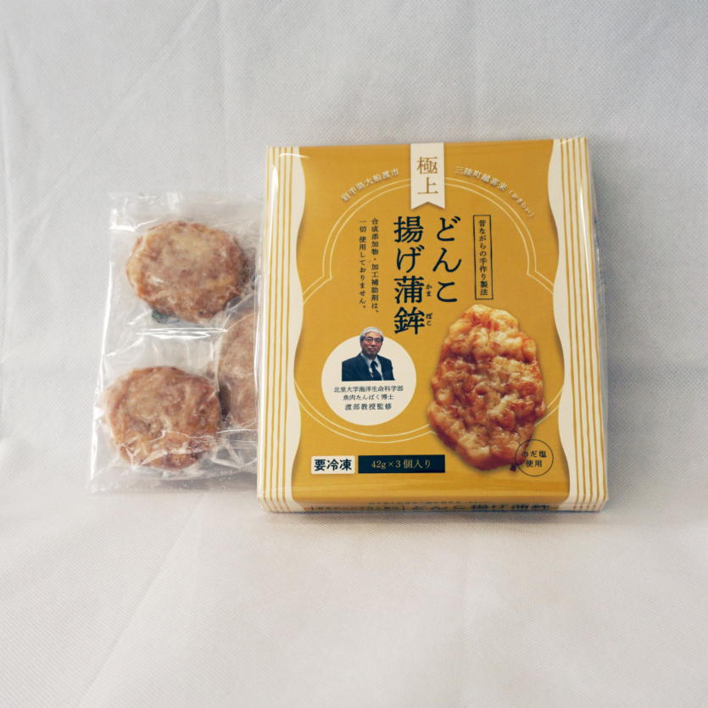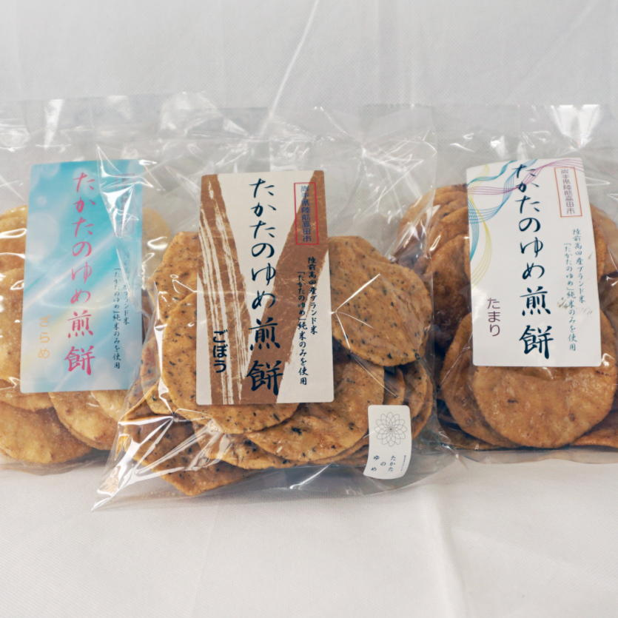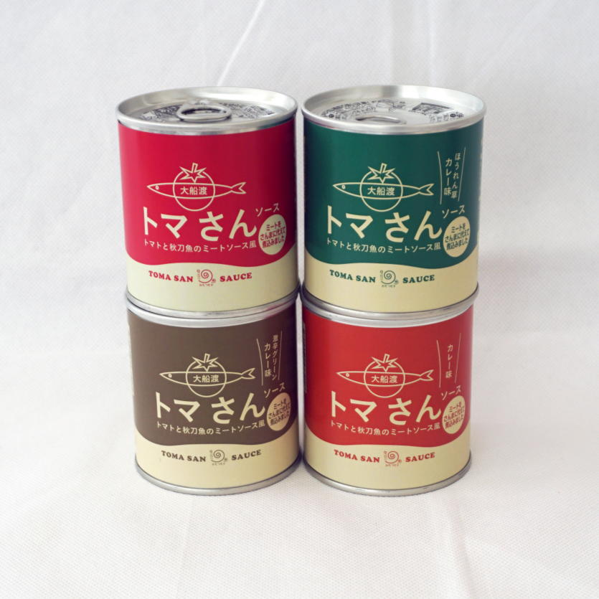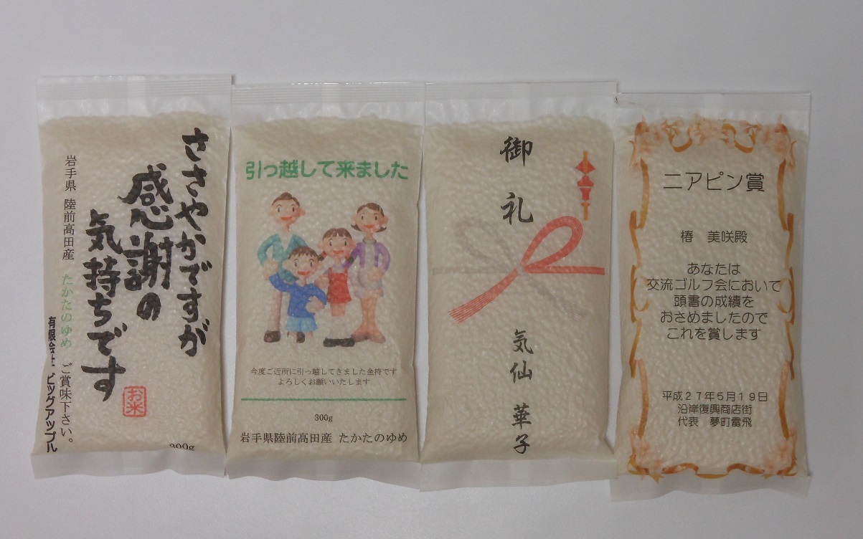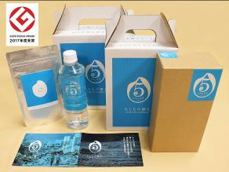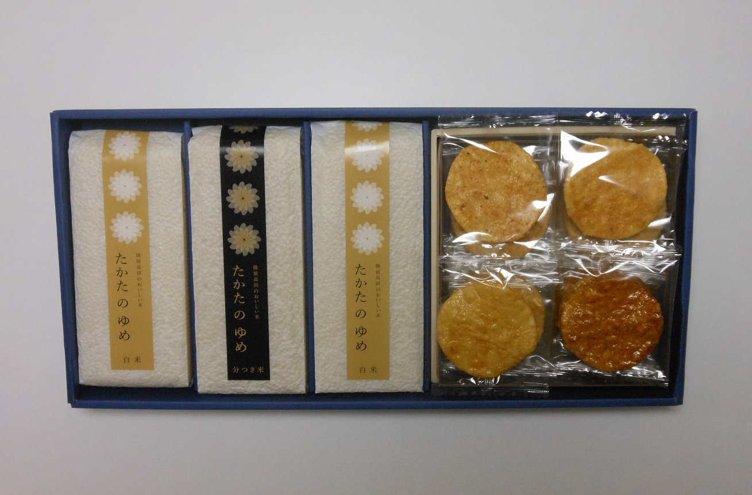
地域の魅力の品を商品化（企画・共同開発）しています。
- たかたのゆめギフト・煎餅
震災後に陸前高田市で栽培・収穫が始まったブランド米をお土産品（ギフト品）や煎餅などに商品化
- 防災備蓄品「逃げた先
にある安心。もしもの備え」
は東日本大震災の避難所
での経験から物資の配布や配給された食事が避難者に与える影響なども配慮した品として商品化。
グッドデザイン賞2017
を受賞。
全国へ発信中
- オリジナル製品・企画
・たかたのゆめ関連商品
真空パックギフト、煎餅、防災備蓄品
・農業および農産加工品
米崎りんご、ミニトマト、紫蘇ジュース、
「トマさんソース」はじめ缶詰＆レトルト製
品の製造加工
・水産加工品
どんこ揚げ蒲鉾（練り製品製造加工）
- 施設外就労
食品加工工場、宿泊施
設・事務所等清掃、草刈等環境整備など

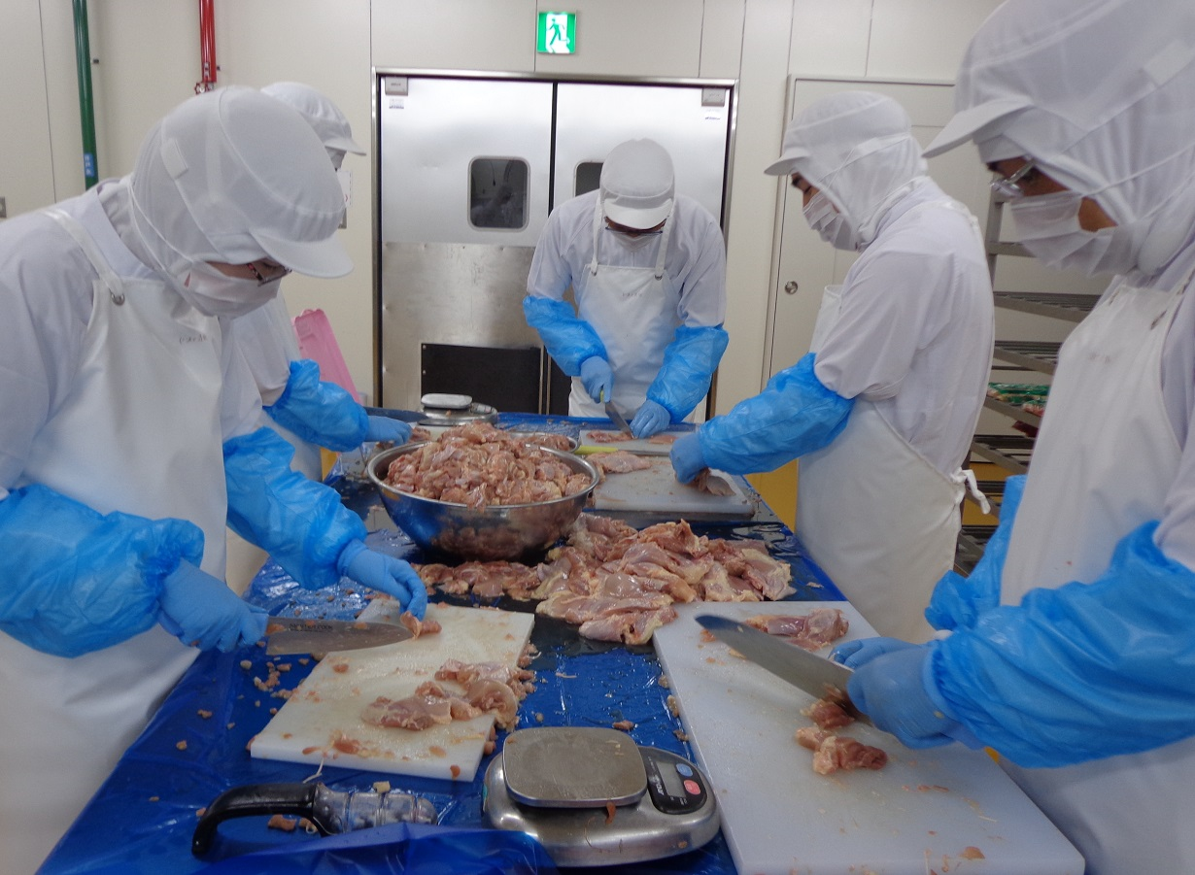
企 業 概 要
代表者 ：所長 大西智史
事業内容：障害者就労支援事業所
郵便番号：022-0004
住 所：大船渡市猪川町中井沢97-1
電話番号：0192-26-2134
ＦＡＸ番号：0192-26-2134
ﾎｰﾑﾍﾟｰｼURL：http://fund.katatumuri.jp
ﾈｯﾄｼｮｯﾌﾟ ：http://www2.katatumuri.shop
設 立：平成25年4月
従業員数：職員11人、利用者40人
担当者名：内山・村上(由)・大西・吉田
担当者連絡先：事業所に同じ
- オリジナル商品の製品化で協業できる方を探しています。試作品づくりなど小ロットの商品製造・加工、販売（委託を含む）を一緒に行ってみませんか？
- 御社で就労させていただけませんか？
肉を一定の大きさに切る、養殖水槽の清掃、魚を三枚おろしの機械に投入する、事務所等の清掃、草刈り、チラシの封入や箱折りのお仕事などお任せ下さい。
現場での作業指導や緊
急時の対応は同行する
職員が行います。
皆さんへのご提案です

